山东大学【教学科研单位党政主要负责人与班子成员】安全责任书签订（管理员）使用说明

目录
一、 登录山东大学信息服务平台 2
二、 管理员上传模板 3
三、 管理员发布签订 7

登录山东大学信息服务平台
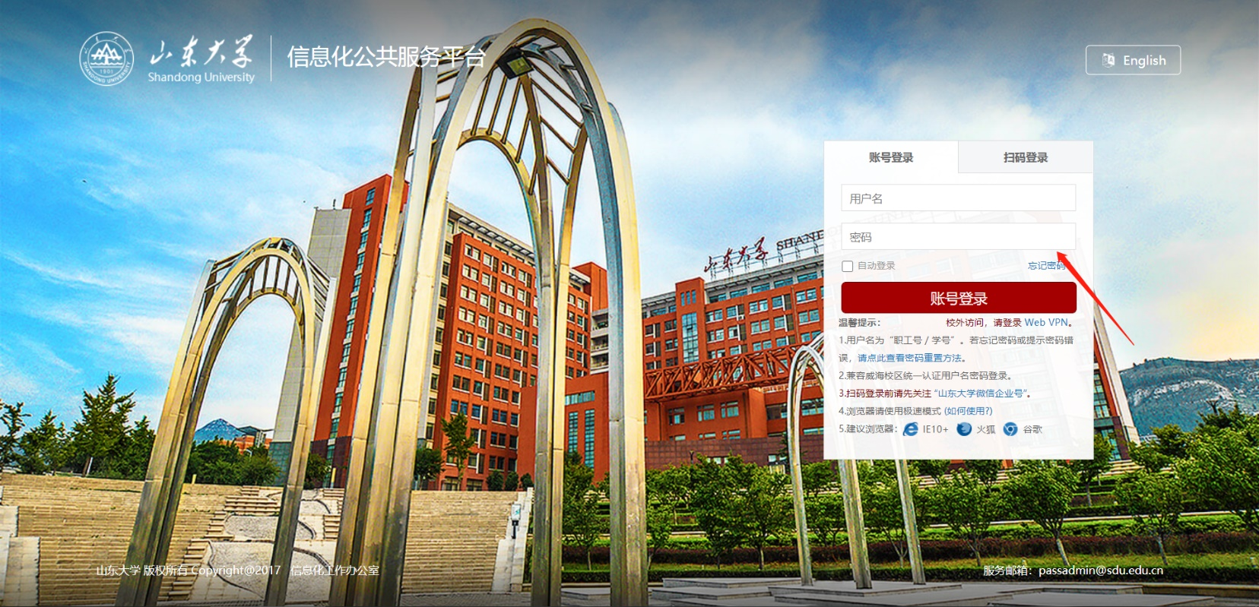
1.输入用户名与密码，点击“账户登录”按钮,登录山东大学信息服务平台。

管理员上传模板

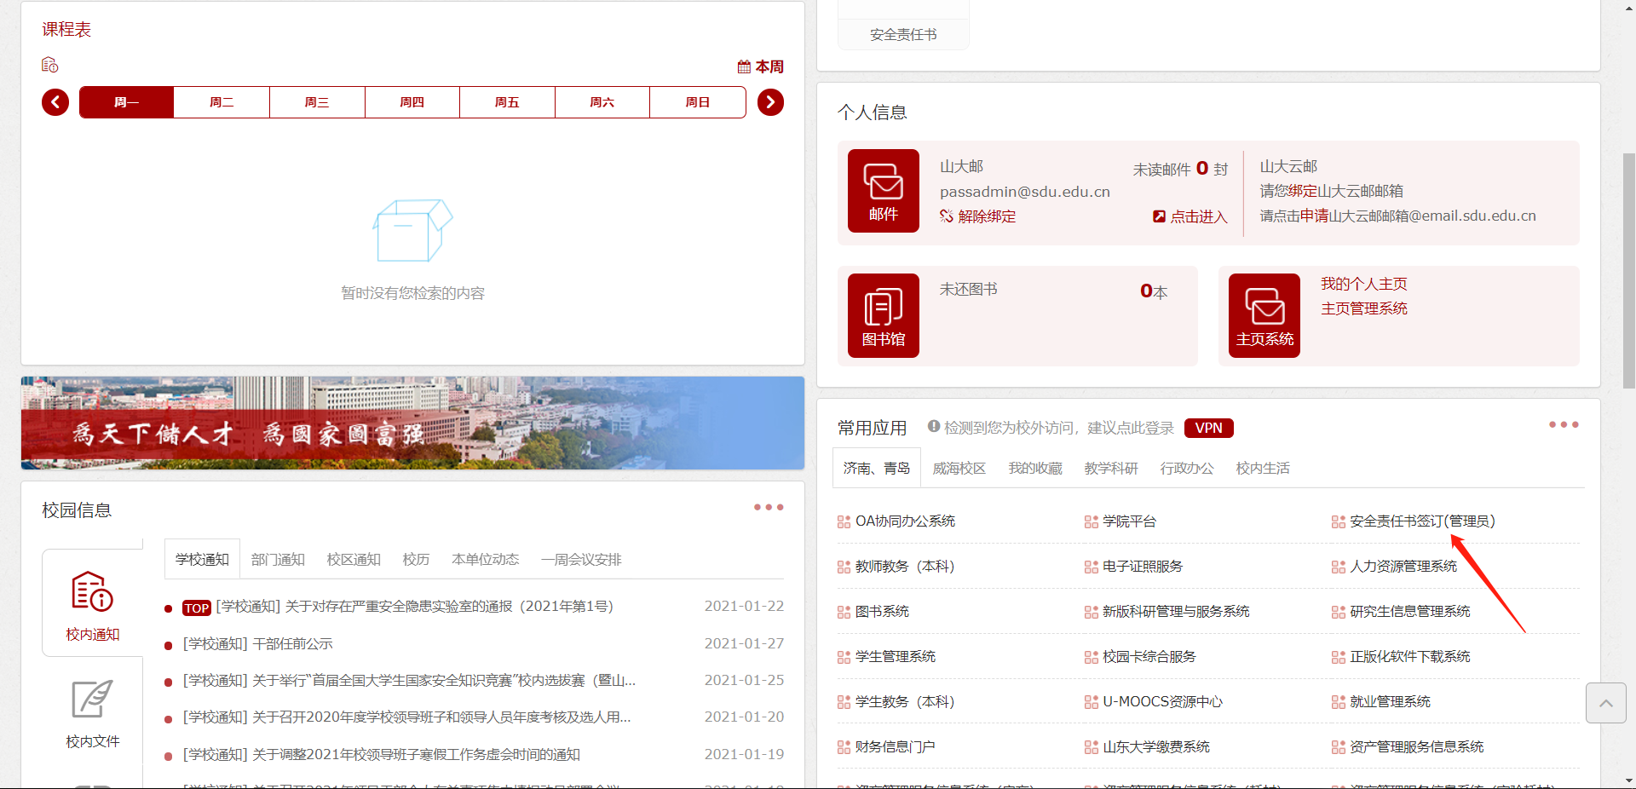
- 登录“信息服务平台”，点击下图的“常用应用”-“安全责任书签订（管理员）”。
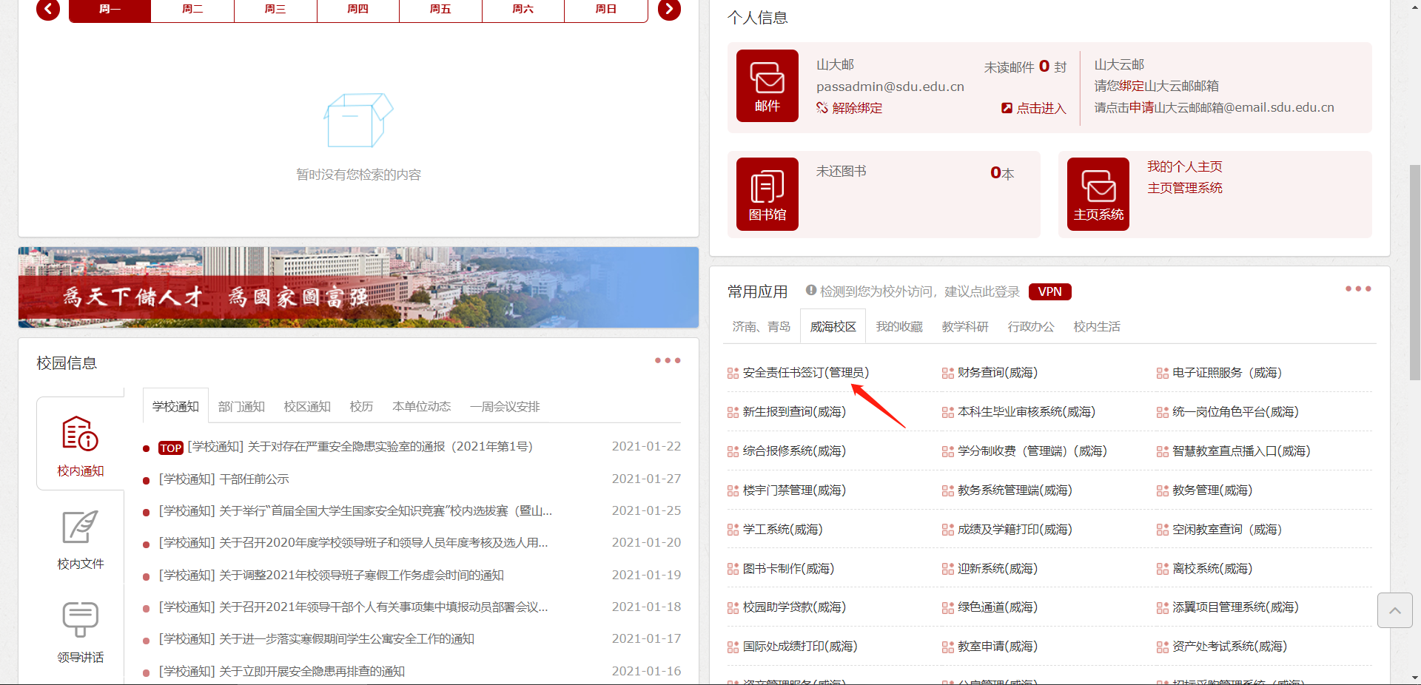

- 点击“安全责任书类型下载”按钮。
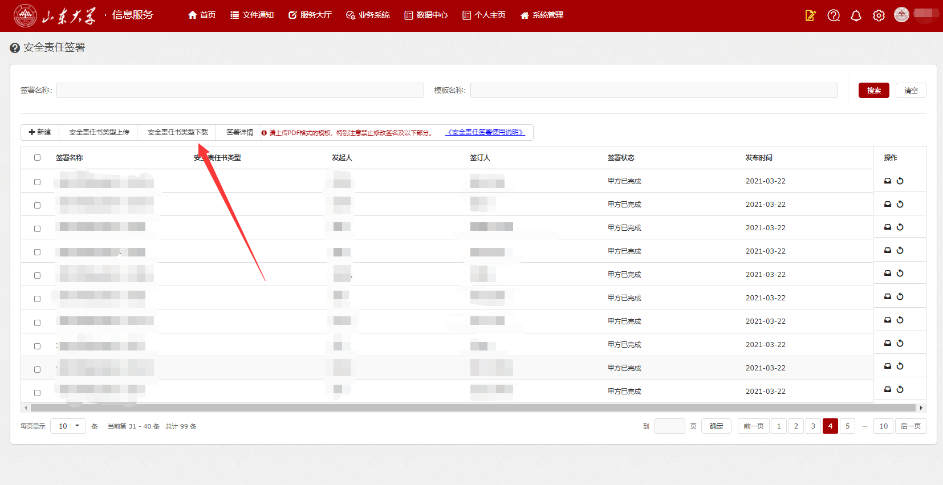

- 选择【教学科研单位党政主要负责人与班子成员】右侧的点击下载。
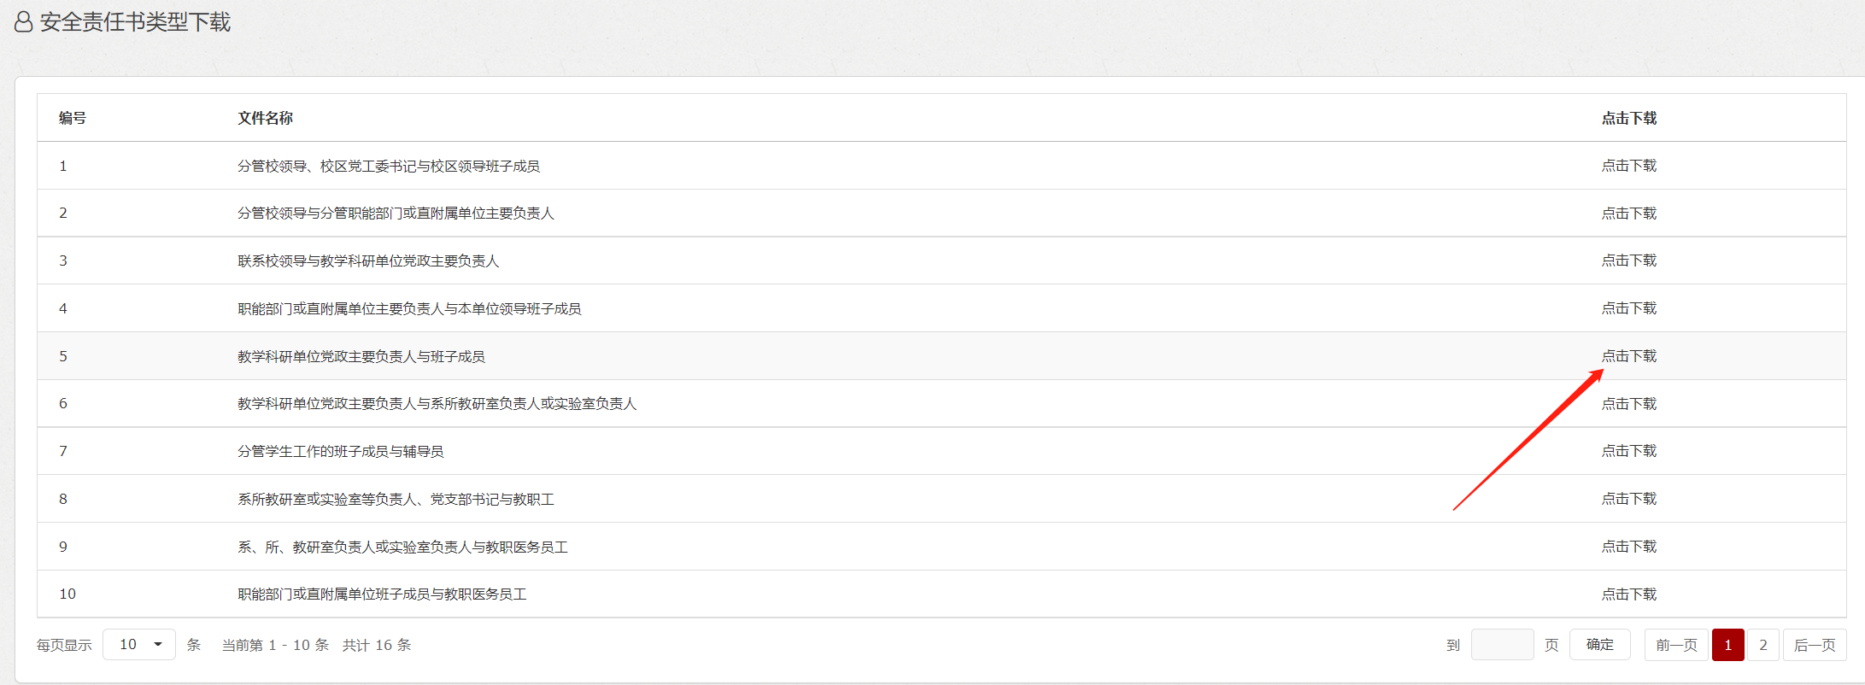

- 点击系统顶部的“首页”模块，找到“常用应用”部分，再次点击“安全责任书签订（管理员）”。
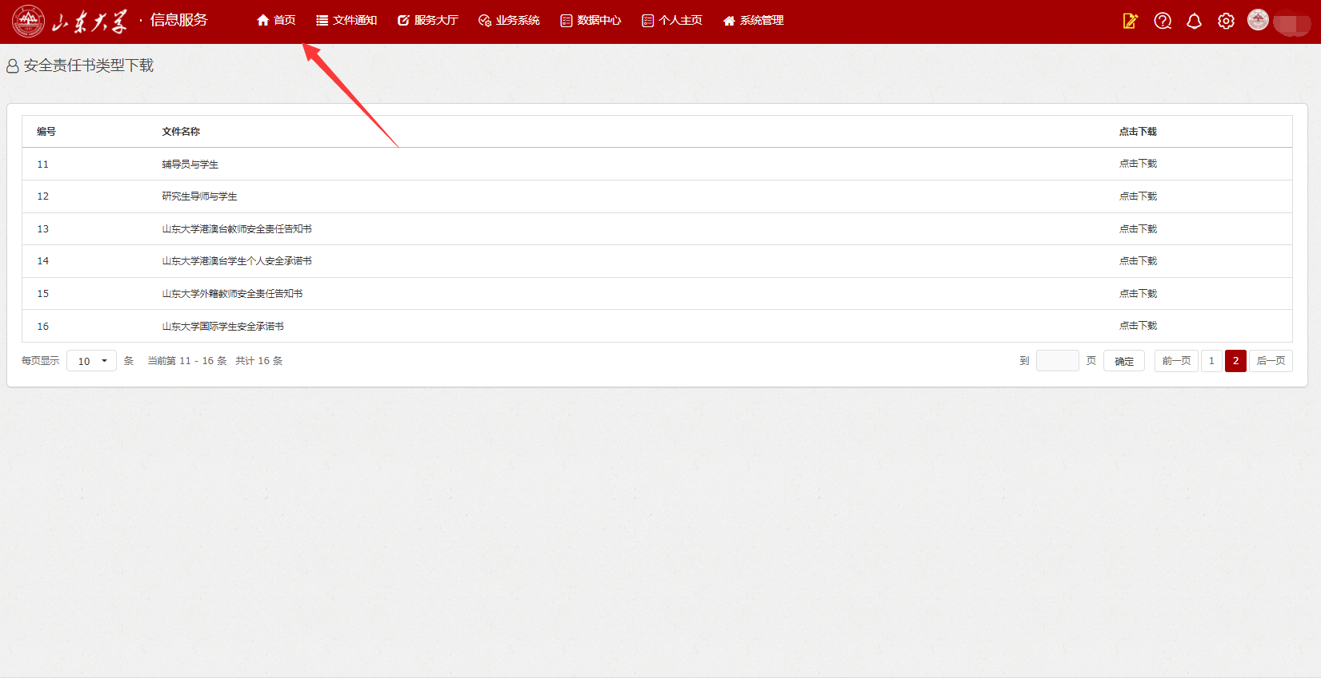

- 进入页面后，点击“安全责任书类型上传”按钮。
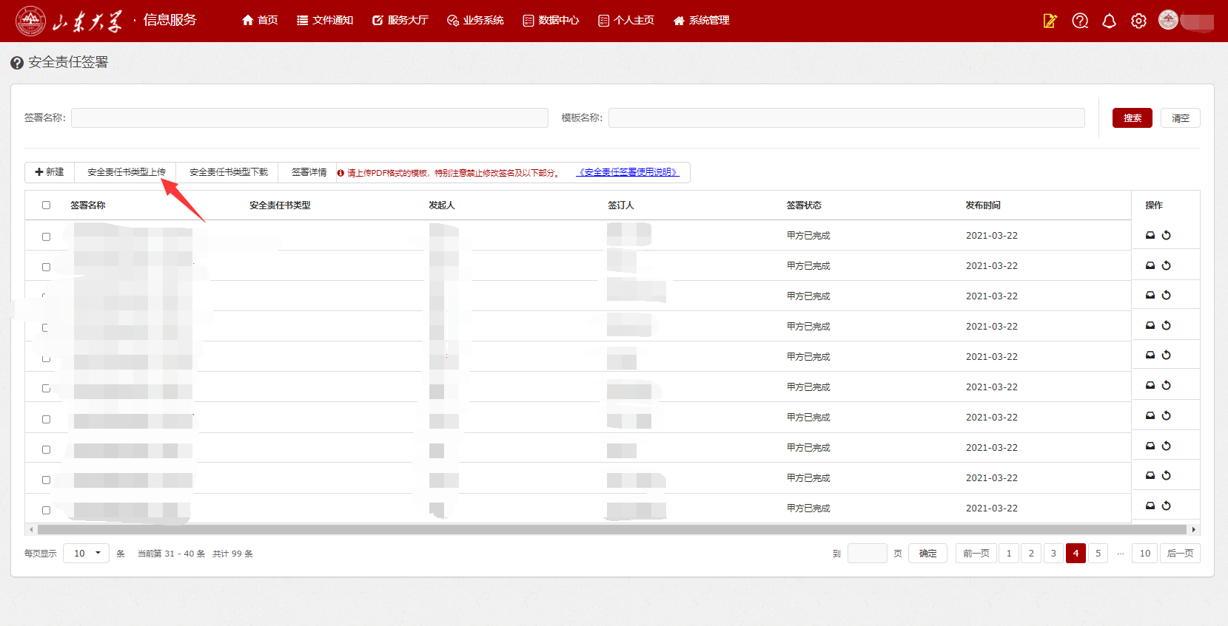
- 点击“新建”按钮进入上传页面。
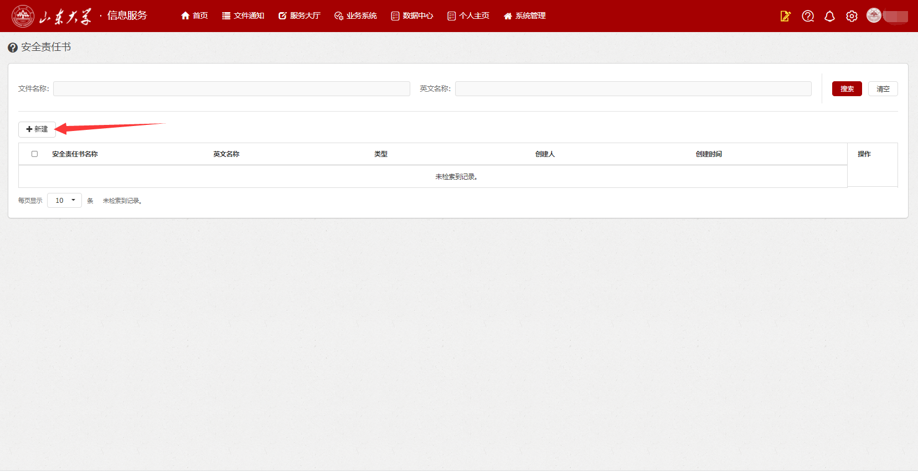

- 填写安全责任书模板信息，点击“选择文件”按钮上传模板，点击“保存”按钮完成上传。

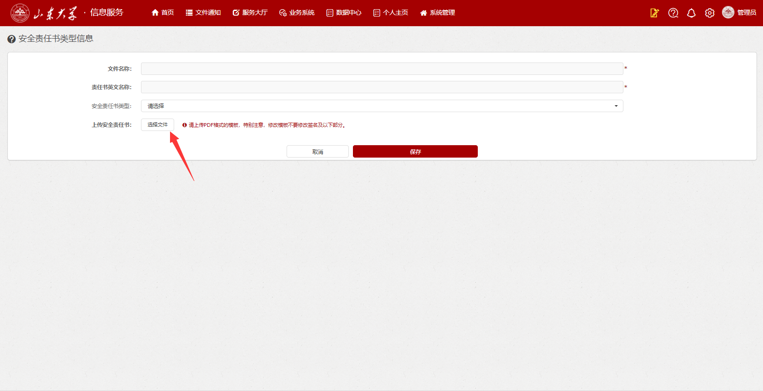

管理员发布签订

- 登录“信息服务平台”，点击下图的“常用应用”-“安全责任书签订（管理员）”。

- 点击“新建”按钮，创建安全责任签署。
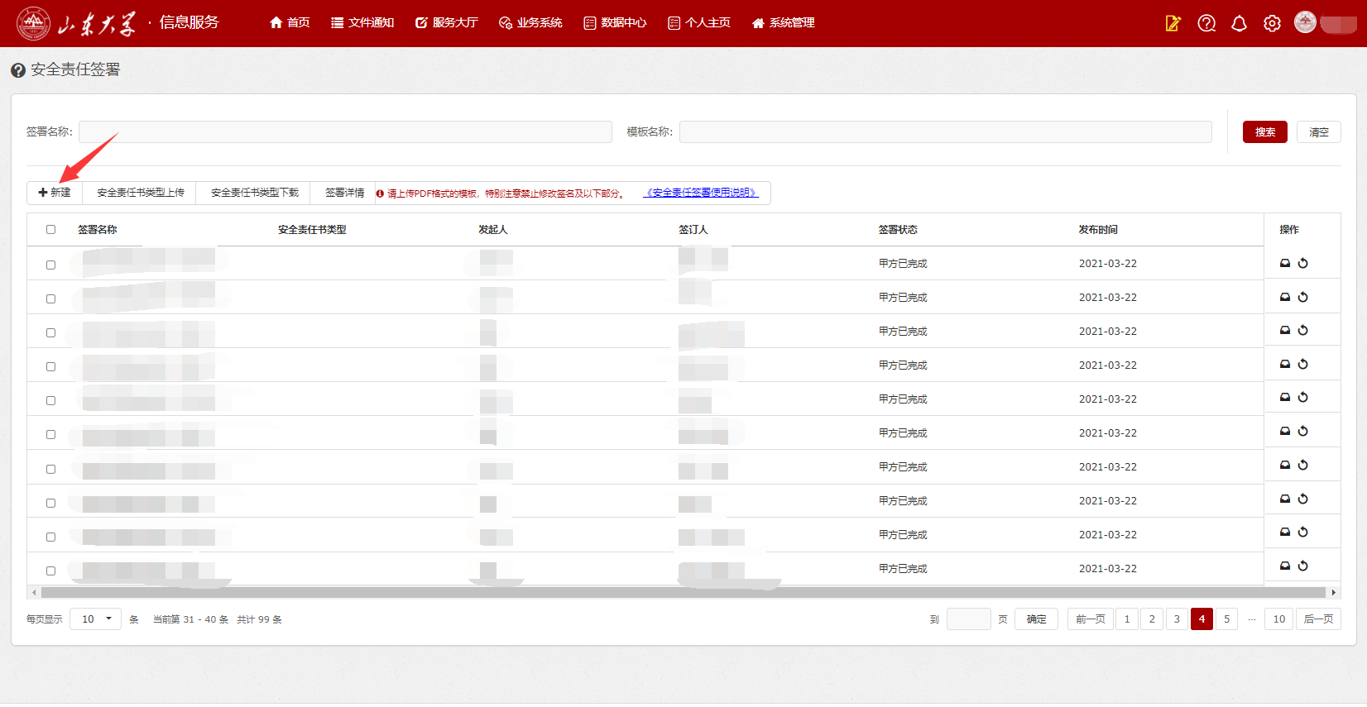

- 填写中英文名称，选择【教学科研单位党政主要负责人与班子成员】,签署类型必须选择【类型2】。
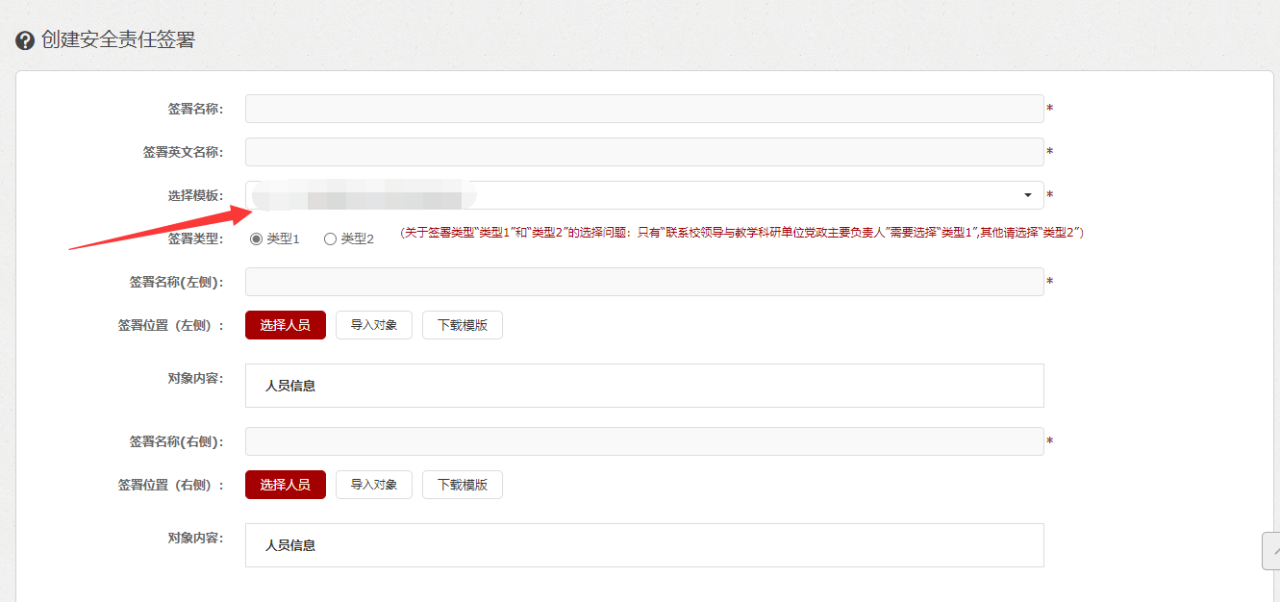

- 输入发起人名称，点击“选择人员”按钮。在面板右下角精确添加按照下图步骤输入账号、姓名添加教学科研单位党政主要负责人；

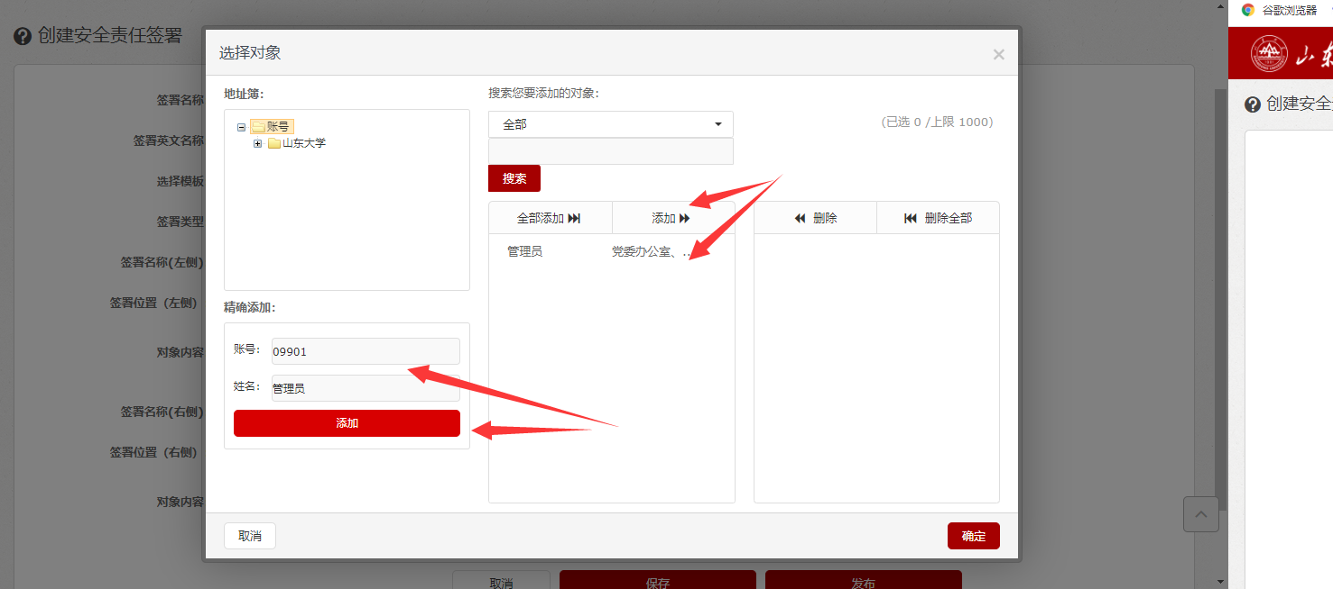

- 输入签订方名称，点击“选择人员”按钮。在面板右下角精确添加按照下图步骤输入账号、姓名添加班子成员；

- 点击“发布”按钮来发布签订。
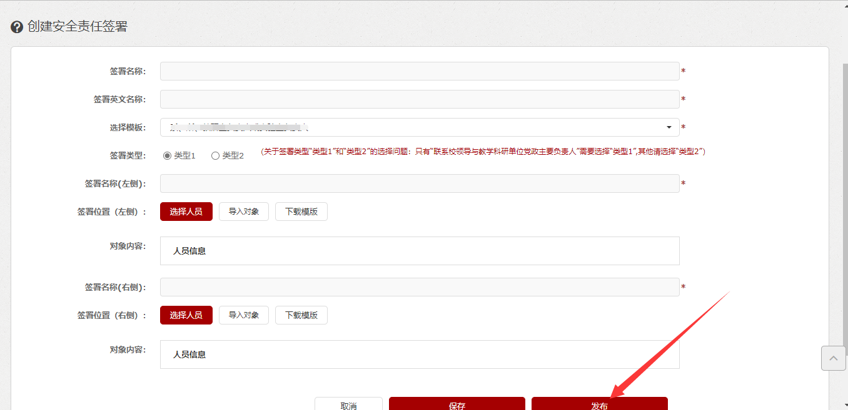

注：选择签订人员时（选择发起人员时，不建议使用导入功能！如果使用，一定要严格按照顺序添加发起人员），可以点击“选择人员”按钮筛选添加，也可以下载EXCEL模板，填入学工号、姓名、部门名称使用“导入对象”按钮添加。

导入模板样式：

